Je réponds ou je viens quand j’entends mon prénom

J’accepte de quitter maman ou papa, la nounou, sans pleurs

Je demande pour aller aux toilettes

Je suis capable d’attendre un peu avant d’obtenir quelque chose

Je commence à faire des choses seul

Je commence à faire des choses tout seul

Je suis capable d’attendre un peu avant d’obtenir quelque chose

J’ai envie d’avoir de nouveaux amis

J’ai envie d’avoir de nouveaux amis



[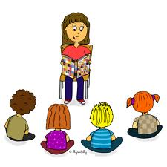](http://www.google.fr/imgres?imgurl=http://ekladata.com/BqkMNNdkK7rW6tNaHRmDHikK494.png&imgrefurl=http://www.mysticlolly-leblog.fr/dessins-matieres-scolaires-c22538179&h=800&w=800&tbnid=-BdxwxJk2gxAvM:&zoom=1&docid=USSAG7-YPIZTIM&hl=fr&ei=Vwt2U7SQA6qo0QWZxoDADw&tbm=isch&iact=rc&uact=3&dur=367&page=1&start=0&ndsp=46&ved=0CKQBEK0DMBU)

J’apprends à vivre dans un groupe

et à faire attention aux autres.

J’apprends à parler pour me faire comprendre

J’apprends à faire tout seul

J’apprends

à être à l’aise

dans mon corps

* Prendre l’habitude des rythmes scolaires (horaires – sieste…)



* Parler des personnes qu’il va rencontrer
* Parler de l’école et la lui montrer



* Lui rappeler qu’il sera sans ses parents le jour de la rentrée et qu’il reviendra à l’école tous les jours.

La régularité est

obligatoire et indispensable.

[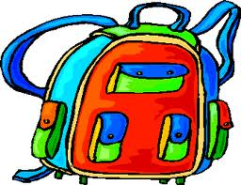](http://www.google.fr/imgres?imgurl=http://p4.storage.canalblog.com/44/94/430827/53919848.gif&imgrefurl=http://saintnauphary.canalblog.com/archives/2011/06/06/18146346.html&h=261&w=338&tbnid=hOE3NjqXRJvM2M:&zoom=1&docid=6y1vaKiK7DLB_M&hl=fr&ei=5Al2U-yRJ-qK0AXsgoDQCQ&tbm=isch&iact=rc&uact=3&dur=811&page=3&start=93&ndsp=51&ved=0CBUQrQMwBThk)

* Associer votre enfant à la préparation matérielle (photo, cartable, etc.…)
* **ATTENTION !** Il est indispensable de conserver un mode de garde : **un enfant fatigué ou malade ne peut pas fréquenter l’école**

Je serai dans la classe de :

**Nathalie**



**Isabelle**

**(asem)**

# Ce que j’apporterai

**le mardi 30 août**

**entre 15h30 et 16h30**

* 2 photos d’identité
* une boîte de mouchoirs en papier
* si je déjeune à la cantine : une serviette de table (à changer chaque semaine)
* si je suis présent l’après-midi :

-un drap 120 x 60 (taille petit lit à barreaux)

-un duvet (taille enfant si possible)

* Prévoir un cartable suffisamment grand pour mettre un cahier 24x32

**jeudi 1er septembre 2016**

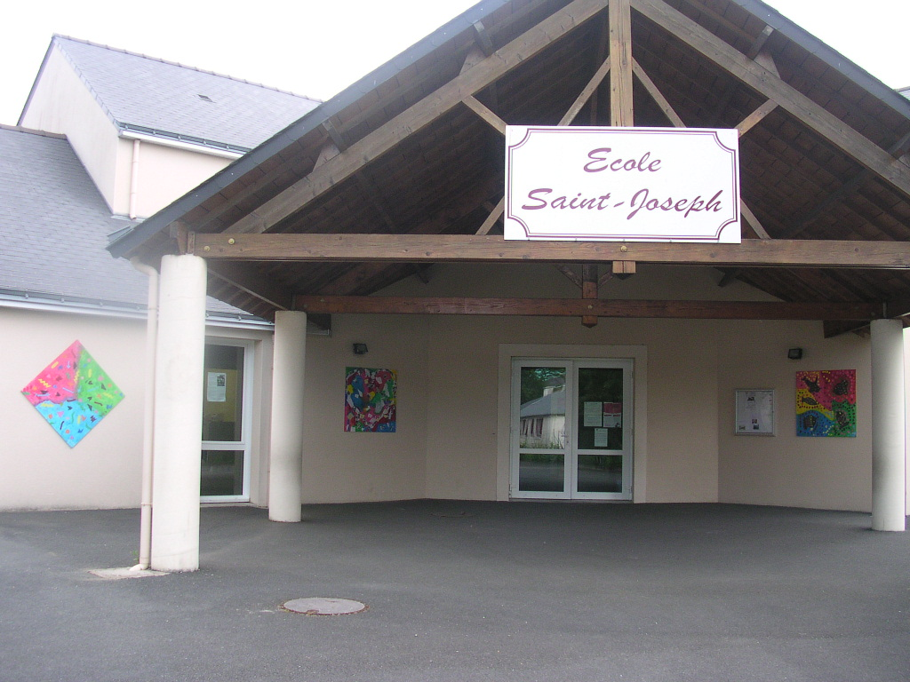

Pour préparer au mieux cette première rentrée, je suis invité(e) à venir passer un peu de temps dans la classe

le **mardi 30 août 2016**,

entre **15h30 et 16h30**, accompagné(e) de maman, papa ou toute autre personne que je connais bien (nounou, mamie, papy…)

